大西沟村关于于振华、宋继云继续选聘生态护林员工作有关事宜
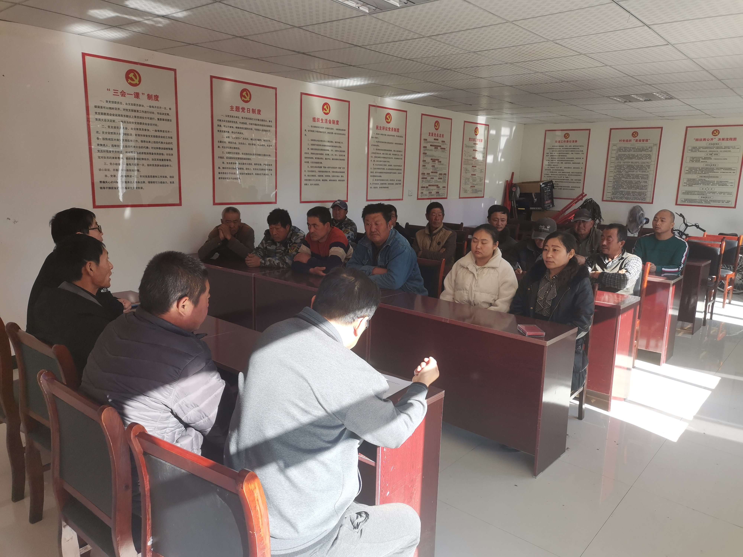

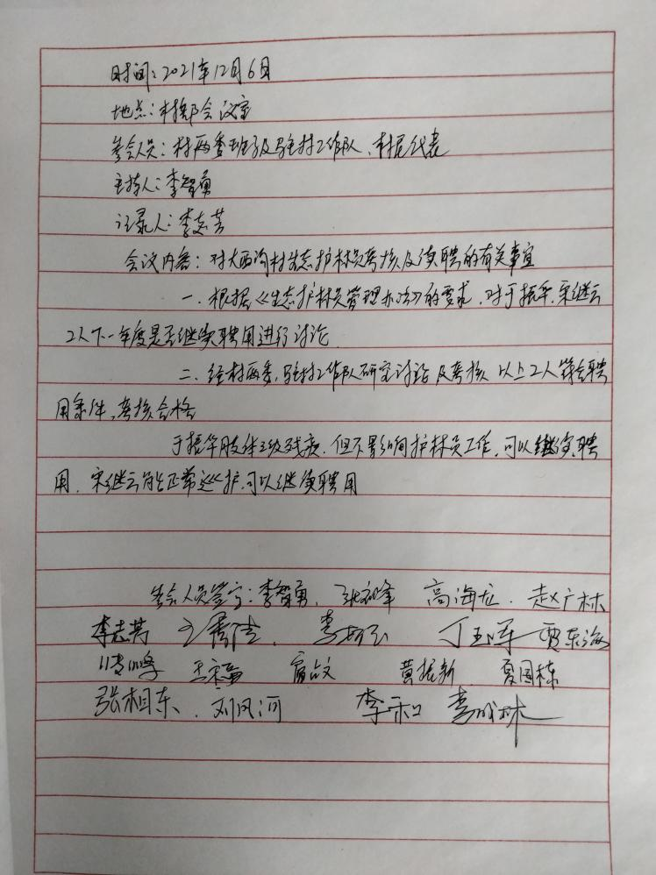

2021年12月6日

